2- REMPLACEMENT DE LA VAR PAR L’ES

En second lieu, le comité a aussi proposé la révision des mesures de risque utilisées dans l'approche de modèles internes et dans l'approche standardisée afin de couvrir les limites de la VaR à 10 jours. Cette révision se traduit par le remplacement de la VaR et de la VaR stressée par l’Expected ShortFall, appelée aussi VaR conditionnelle, et calculée sur une période stressée (plus robuste et qui capture mieux les événements rares) et de l’IRC par l’Incremental Default Risk (IDR), avec la prise en compte d’horizons de liquidité différenciés ainsi que la limitation des bénéfices de diversification et de couverture.

L’expected Shortfall est une mesure qui est censée être plus performante que la VaR qui a essuyé différents critiques depuis sa mise en place, notamment son incapacité à capter les risques non modélisables et sa particularité à n’être efficace qu’en période neutre (conditions de marchés normales). La différence ici résidera fondamentalement sur le fait que l’ES devra d’abord être calibré sur la base d’une période de stress c’est-à-dire que la mesure devra répliquer une perte attendue et qui serait générée par le portefeuille actuel de la banque en cas de stress des facteurs de risque pertinents.

Pour cela, les banques devront spécifier une gamme de facteurs de risques jugés pertinents pour leur portefeuille et pour lesquels il y’a un historique suffisamment important. Ils devront en autres pouvoir expliquer au minimum 75% de la variation du modèle complet de l’ES.

L’ES devra être calculé sur une base journalière et pour le modèle interne global de la banque pour des besoins de fonds propre. Ce calcul journalier devra aussi être réalisé pour chaque trading desk que la banque veut inclure dans le périmètre du modèle interne de calcul des fonds propres. Un seuil de confiance de 97.5% devra être utilisé.

Le calcul de l’ES se fait en 2 parties :

- Tout d’abord, un ES doit être calculé sur la base d’un horizon de liquidité unique de 10j :

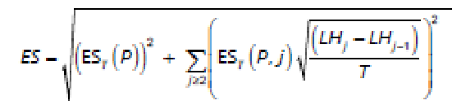

Avec :

ES comme étant la probabilité de défaut ajustée à la liquidité réglementaire T est l’horizon de liquidité de base, ie 10 jours ;

EST(P) est la probabilité de défaut à un horizon T d’un portefeuille avec des positions P=(pi) en respectant les chocs de tous les facteurs de risque dont les positions P sont exposées ;

EST(P,J) est la probabilité de défaut à un horizon T d’un portefeuille avec des positions P=(pi), en respectant les chocs sur chaque position pi dans le sous ensemble de facteurs de risque Q(pi,J) avec tous les autres facteurs de risque étant constants ;

L’ES à un horizon T, EST(P) doit être calculé pour capter les variations des facteurs de risques et EST(P,J) doit être calculé pour les changements du sous ensemble approprié Q(pi,J) des facteurs de risques, sur une intervalle de temps T sans mesure d’un horizon plus court

Q(pi,J) est le sous ensemble de facteurs de risque dont les horizons de liquidité, pour le desk où pi est booké, sont au moins aussi longs que LHj, comme indiqués dans le tableau cidessous

LHj est l’horizon de liquidité j, avec les différents horizons temporels suivants :

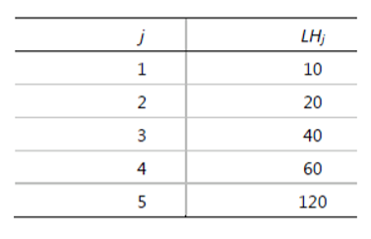

Dès lors, il faudra calibrer l’ES proportionnellement à un ratio entre le défaut attendu suivant la prise en compte de tous les facteurs de risques et le défaut attendu mesuré en prenant en comptant une liste réduite de facteurs de risques. L’ES sera basé sur un défaut attendu observé en période de stress et calibré sur base de facteurs de risques réduits (ESR,S), multiplié par le ratio entre le défaut attendu observé sur une période courante de 12 mois avec un ensemble complet de facteurs de risques (ESF,C), et le défaut attendu observé sur une période courante (12 mois) avec des facteurs de risques réduits (ESR,C).

Pour les besoins du calcul, le ratio est limité (plancher) à 1.

Ainsi le défaut attendu (ES), servant à établir le niveau de fonds propres réglementaires est :

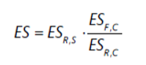

En somme, le modèle de calcul de l’ES n’est pas figé. Aussi longtemps que le modèle utilisé capture tous les risques matériels de la banque, comme pourra le confirmer l’attribution du P&L et le backtesting, et est conforme aux besoins exprimés par les régulateurs, ces derniers peuvent donner leur approbation pour l’utilisation de modèles basés soit sur leur simulation historique, soit sur la simulation Monte Carlo ou tout autre méthode analytique.